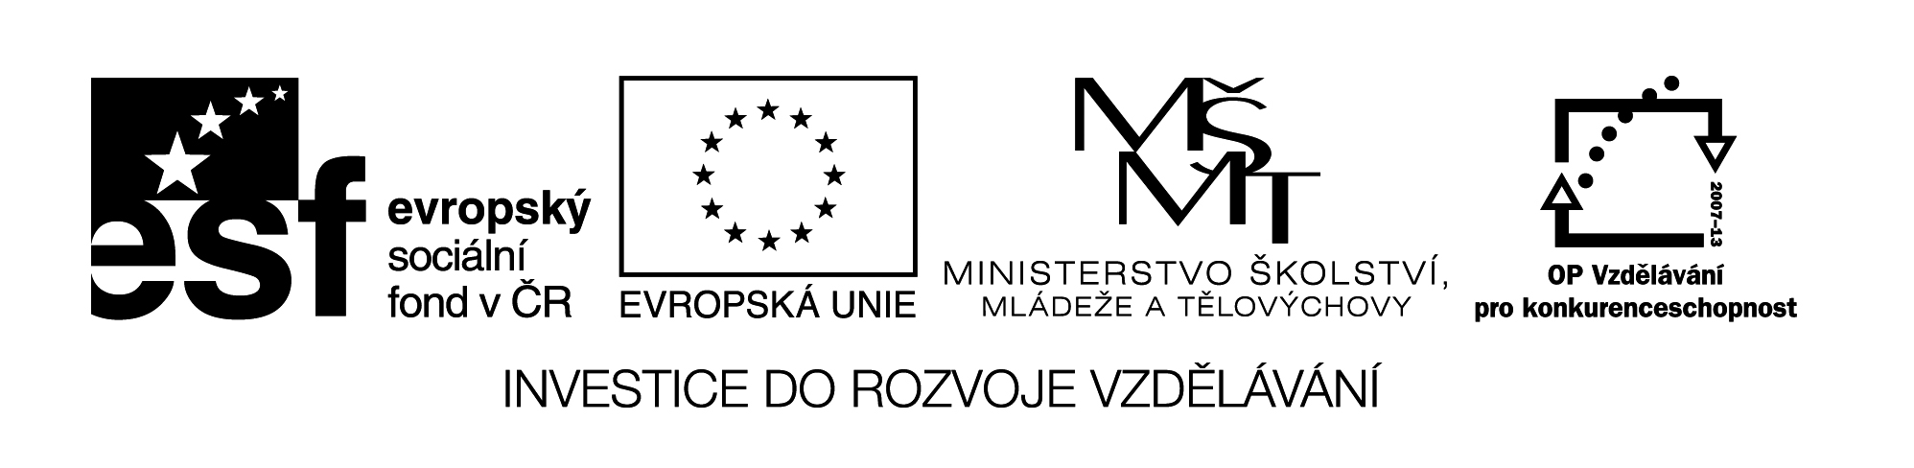

ROVINNÉ GEOMETRICKÉ ÚTVARY
ČTVEREC
4 STRANY – STEJNĚ DLOUHÉ
4 VRCHOLY

TROJÚHELNÍK
3 STRANY
3 VRCHOLY

OBDÉLNÍK
4 STRANY – PROTILEHLÉ STEJNĚ DLOUHÉ
4 VRCHOLY

KRUH
0 STRAN
0 VRCHOLŮ

Na obrázek jsem použila | Počet
Čtverců
Obdélníků
Trojúhelníků
Kruhů

Název materiálu : VY_32_INOVACE_221
Anotace : Žáci si zopakují rovinné geometrické útvary a jejich vlastnosti formou prezentace, poté společně pracujeme s obrázkem – počítají tvary. Samostatnou prací je z barevných tvarů vytvořit svůj obrázek a útvary spočítat a zapsat.
Autor : Mgr. Alena Nováková
Jazyk : český
Očekávaný výstup : žáci rozeznávají, pojmenují a popíší rovinné útvary
Speciální vzdělávací potřeby :
Klíčová slova : rovinný útvar, čtverec, obdélník, trojúhelník, kruh
Druh učebního materiálu : prezentace, samostatná tvůrčí práce
Druh interaktivity : pozorování, aktivní práce s útvary
Cílová skupina : žáci II. třídy
Stupeň a typ vzdělávání : základní vzdělávání – I. stupeň – I. období
Typická věková skupina : 7-8 let
Celková velikost : 18 kB

